**Datei: TasksLessonLehrbuecher.docx 2020-05-22**

**Web-Applikation Aufgaben: Lehrbücher**

***Haupt-Lehrbücher sind Google und w3schools.com***

Internet ist dein Haupt-Lehrbuch, aber du kannst, und es ist auch gut, wenn du dein «Papier-HTML-Lehrbuch» verwendest.

Bevor man irgendetwas neues macht/verwendest, sollte man immer darüber zuerst lesen und üben. Die Website w3schools.com hat für fast alles einige ‘Try it Yourself’ Beispiele

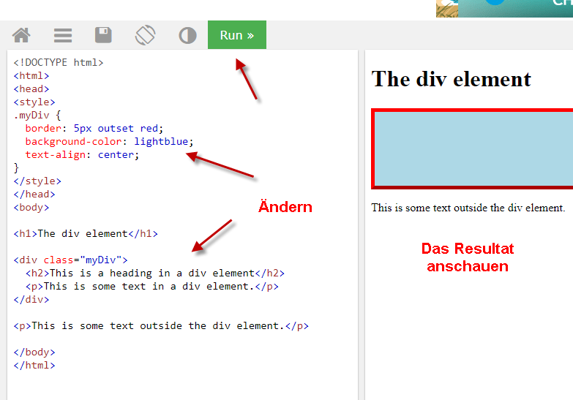

Die Daten kann man ändern und das Resultat mit Run direkt anschauen.

w3schools.com anbietet übrigens ganze Kurse. Für dich wäre Learn HTML, CSS und JavaScript interessant. Zuerst ist es aber besser nur Information über HTML Elemente, CSS Klassen und JavaScript Funktionen zu suchen und Übungen machen.

***Das Suchen***

Man könnte direkt zur Website w3schools,com und dort suchen, aber es ist besser mit Google zu suchen. Gute Informationen und Beispiele gibt es auch auf anderen Websites.

Ein Suchwort soll für die Programmierung von Tasks immer dabei sein: html, css, oder JavaScript

Danach was für ein Element: Zum Beispiel ‘div’

Und was man damit machen möchte. Zum Beispiel ‘background color’

***Der nächste Schritt für Tasks: <div> und border***

Bitte Information Information suchen und üben:

‘html div element’ und ‘css div border’

Beschreibung <div> tag: https://www.w3schools.com/tags/tag_div.ASP

Übung (Try it Yourself): www.w3schools.com/tags/tryit.asp?filename=tryhtml_div_test

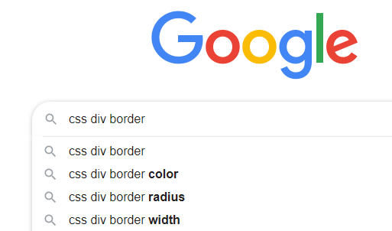

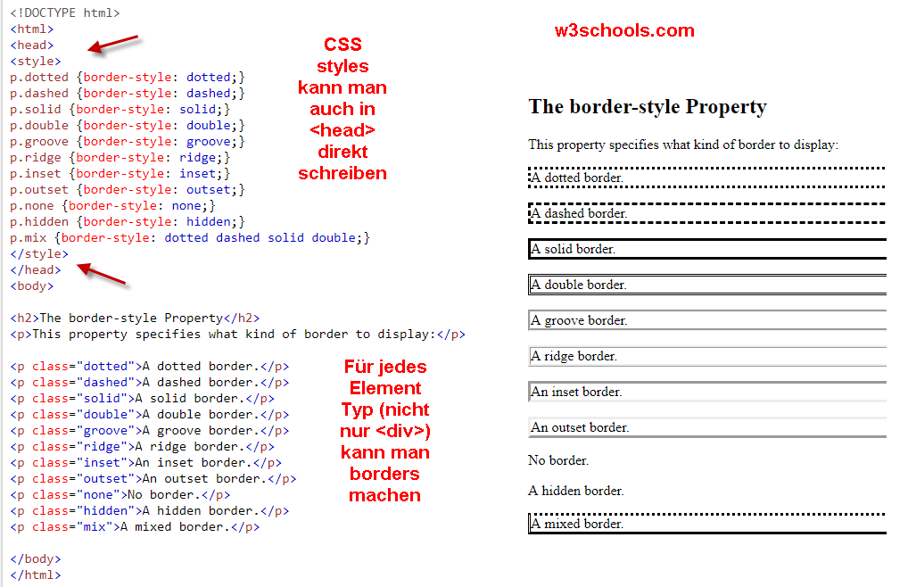

***Höhe und Breite von Elementen***

Bitte auch mit ‘css html elemente width height’ suchen und lesen

Breite und Höhe kann man mit px, mm und % definieren. Diese werden in den Applikationen Reservationen, Flyer und Homepage verwendet. Es gibt auch andere (und einige die ich nicht ganz verstehe).

***Styles in einer separaten Datei oder im <head>?***

Bitte auch mit zum Beispiel ‘css stylesheet ref’ suchen

***JavaScript in einer separaten Datei oder im <head> oder im <body>?***

Bitte auch mit zum Beispiel ‘javascript src js datei’ suchen

***Kommentare im Code***

Kommentare im Code sind sehr wichtig! Der einfache Grund ist: Nach ein paar Jahre sind fast alle andere Dokumente verschwunden. Und wenn es ein Fehler in der Applikation gibt, oder wenn man etwas zufügen möchte, kann man viel schneller und effizienter arbeiten, wenn man die ursprüngliche ‘Unterlagen/Informationen/Beispiele wiederfinden.

Deshalb solltest du Teile von was ich geschrieben habe, als Kommentare im Code schreiben. Wenn du gute Beispiele und Beschreibungen im Internet gefunden hast, musst du unbedingt die Links im Code haben.

Hier sind zwei Beispiele wie ich es mache:

www/Homepage/Styles/HomepageCommom.css

www/Homepage/Scripts/HomepageMain.js

Deine Kommentare sind vor allem für dich selbst. Du sollst schreiben, so du es selbst verstehst.

Was, und wieviel, zu schreiben ist abhängig von deinen Vorkenntnissen, und es ändert sich mit der Zeit.

Ich werde dir am Anfang Vorschläge machen. Und vielleicht gemeine Fragen stellen, so wie: Was ist ein <div> Element und warum werden so viele <div> Elemente im JazzTasks.htm definiert?